4° A, B, C
ACTIVIDAD MIÉRCOLES 25/03
ESTA ACTIVIDAD REALIZARLA EN LA CARPETA, PUEDEN IMPRIMIRLA O COPIARLA.
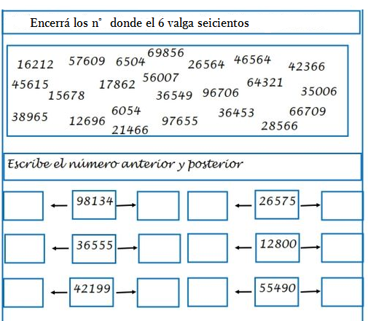
TAREA MIÉRCOLES 25 DE MARZO CIENCIAS SOCIALES ( ESTA ACT. REALIZARLA EN EL APARTADO DE EFEMÉRIDES EN LA CARPETA)
En la última tarea de Ciencias te pedí que busques y definas en una hoja los términos: memoria, verdad y justicia.
Sabiendo ya, el significado de esas palabras podrás comprender por qué ayer 24 de marzo se conmemoró el DÍA POR LA MEMORIA, LA VERDAD Y LA JUSTICIA.
PARA ENTENDER AÚN MÁS ESOS HECHOS TE INVITO QUE VEAS EN YOUTUBE EL SIGUIENTE VIDEO

Zamba en la Casa Rosada
https://www.youtube.com/watch?v=KeBqYf3oQBA ( PAKAPAKA)
EN EL VIDEO APARECE UNA CAJA DE MADERA CON UNA RANURA:
- DIBUJALA
- EXPLICÁ PARA QUE SIRVE EN LA ACTUALIDAD.
- ESA CAJA MARCA UNA GRAN DIFERENCIA EN LA HISTORIA DE NUESTRO PAÍS ¿A QUÉ DIFERENCIA ME REFIERO? EXPLICALA CON TUS PALABRAS.
ACTIVIDAD DE EDUCACIÓN FÍSICA
EL TIEMPO
Son las 12. Cada 5 minutos el niño recorre dos cuadros. Colócate en el cuadro en el que estará según la hora que marque el reloj.
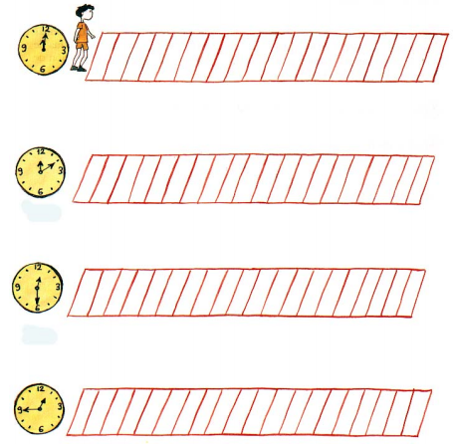

INFORMÁTICA

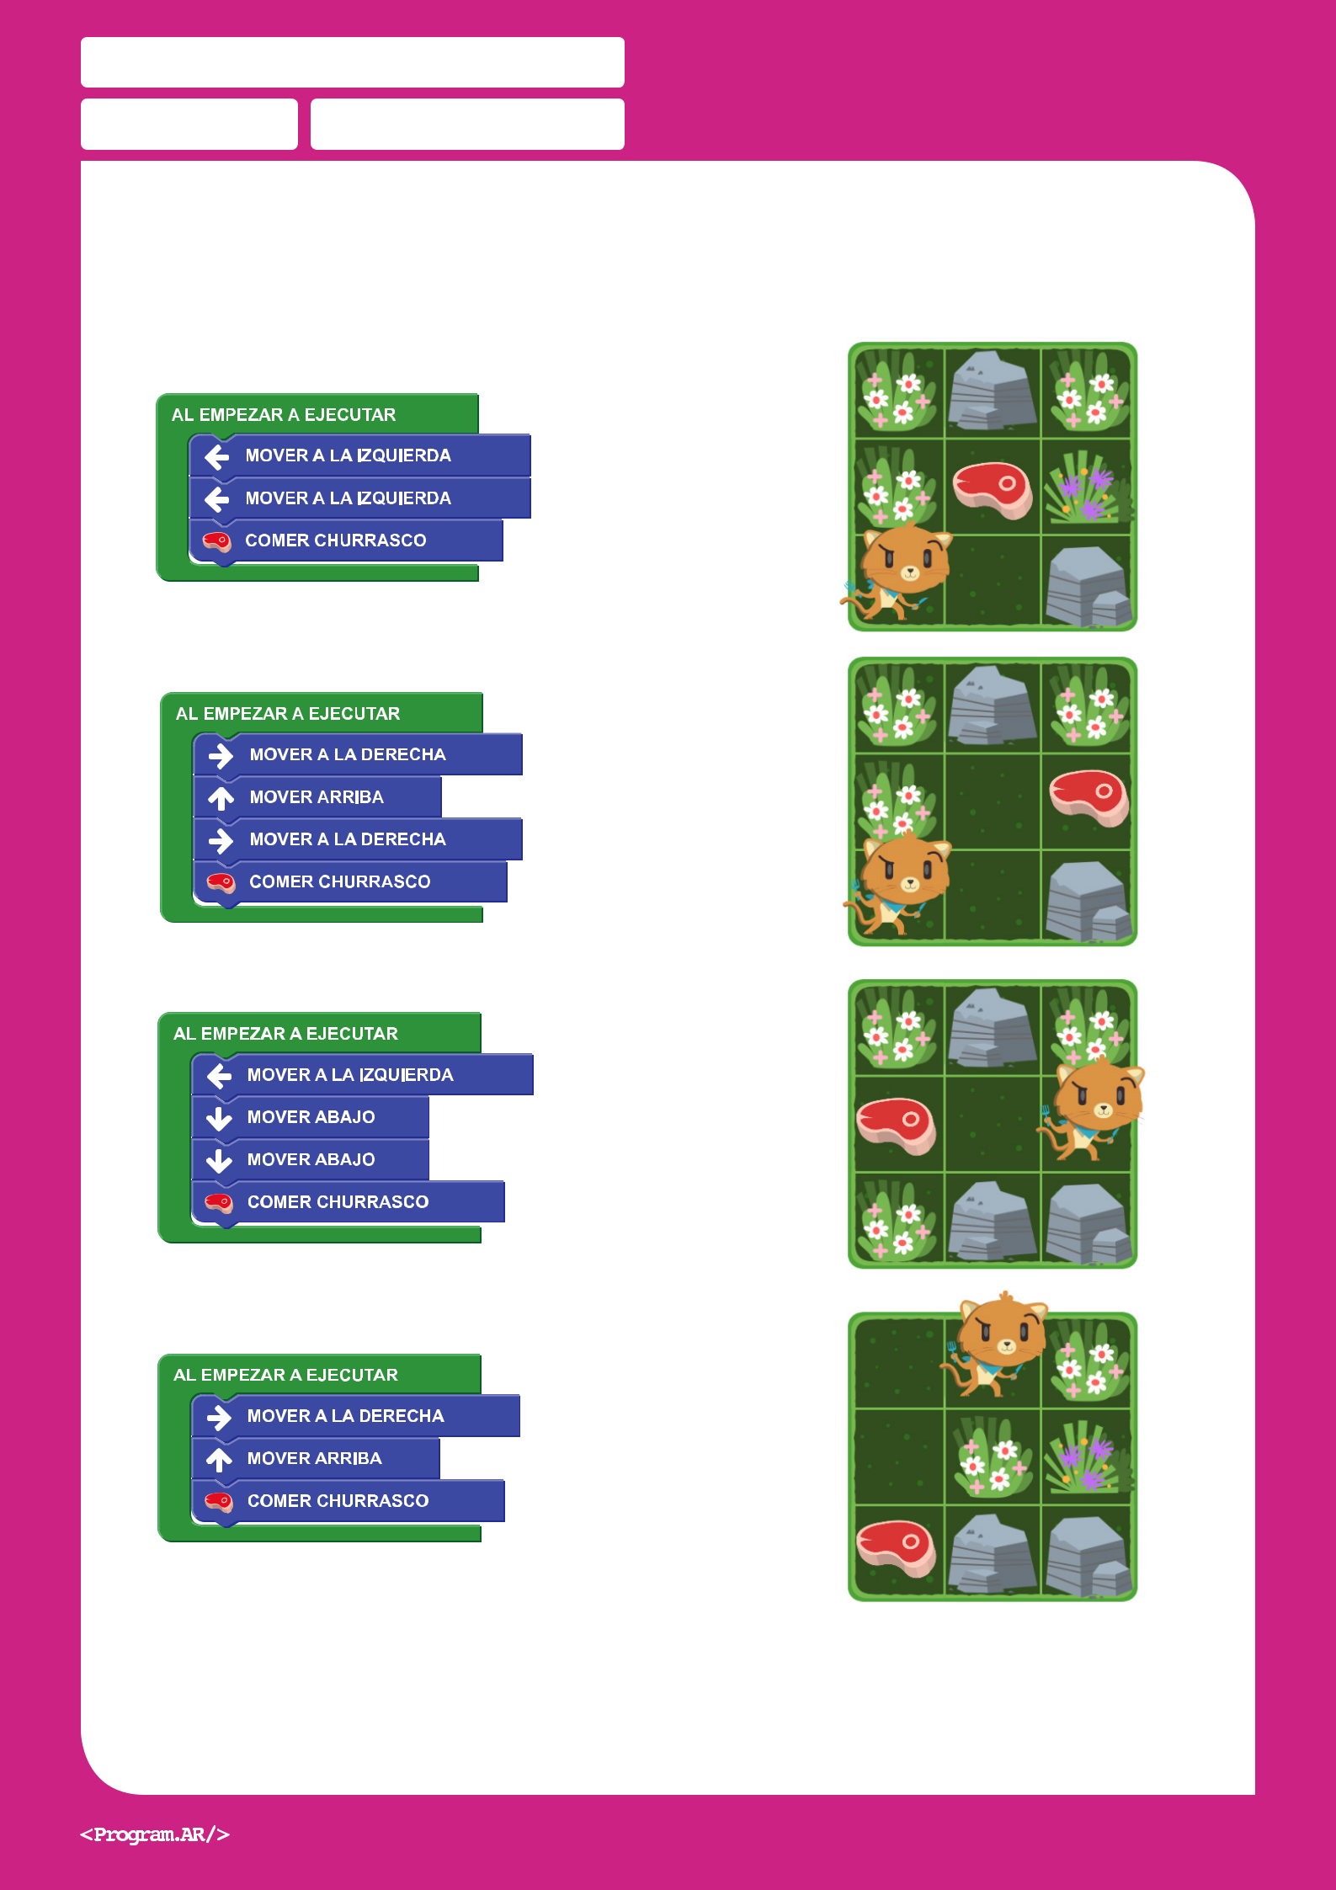

2. UNÍ CON FLECHAS LOS PROGRAMAS Y LOS ESCENARIOS PARA QUE DUBA COMA SU PLATO FAVORITO.

TAREA MIÉRCOLES 25 DE PRÁCTICAS DEL LENGUAJE
VEMOS UN VIDEO
- BUSCÁ EN YOUTUBE “ LA PLANTA DE BARTOLO” DE LAURA DEVETACH
- INVESTIGÁ QUIÉN ES LA AUTORA DE ESTE CUENTO. ESCRIBÍ EN EN LA CARPETA (PARA ENTREGAR AL REGRESO) LA BIOGRAFÍA DE LA AUTORA.
- PEGÁ UNA IMAGEN DE LA AUTORA ( SI PODÉS)
- EN EL DICCIONARIO BUSCÁ LA PALABRA EXILIO.
INTERPRETACIÓN DE TEXTO
- Nombrá los personajes del cuento.
- ¿Quién es el personaje principal?
- ¿Cuál es el conflicto o problema que se presenta en el cuento?
- ¿Cómo se resuelve el conflicto?
- Dibujá a Bartolo y su planta.
- Si tuvieras que plantar un árbol: ¿De qué sería?, ¿Cuál sería su finalidad? ( teniendo en cuenta lo plantado por Bartolo)

